台北縣立永和國民中學101學年度第一學期第一次段考九年級數學科試題卷
範圍：第五冊1-1～1-2
注意:選擇題請在電腦卡上作答，填充題務必寫在答案卷上，否則不予計分。

一、選擇題(每題3分,共60分)
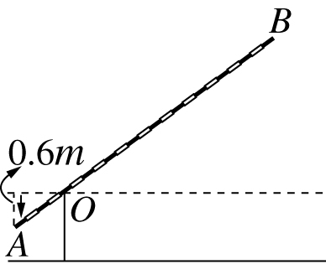
- 木工師傅用1公分寬的木條製作下面四種造型的相框，試問其中內、外緣圖形相似的有幾種？
(A) 1 (B) 2 (C) 3 (D) 4
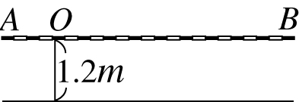
- 如右圖為鐵路平交道的活動柵欄。若支點O點距離地面為1.2 m，且
兩端點A、B到O點距離比為$\overline{\text{AO}}$：$\overline{\text{OB}}$＝2：9，當A點下降0.6 m時，
另一端B點與地面的距離為多少？
(A) 3.9m (B) 4m (C) 4.2m (D) 4.4m

- △ABC中，已知＝9、＝15，∠ABC＝55°，則下列哪一個選項中的三角形與△ABC相似？
(A)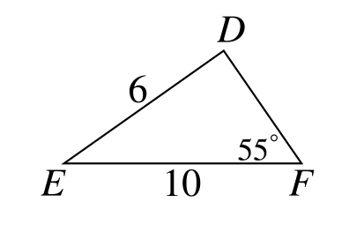 (B)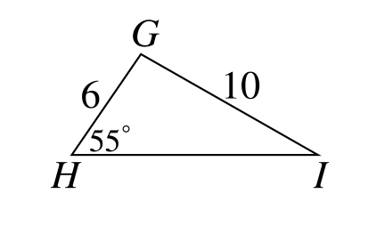 (C) 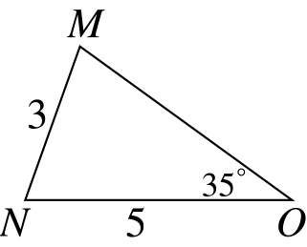 (D)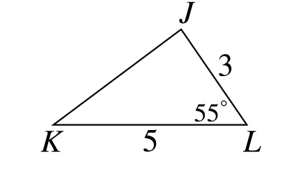
- 如右圖，：＝1：2，：＝3：2。若△DBE＝12，則△ABC＝？
(A) 28 (B) 30 (C) 32 (D) 34

- 如下圖(1)，L1 // L2 // L3。若＝8，＝3，＝6，則＝？
(A)1 8 (B) 20 (C) 22 (D) 24
- 如下圖(2)，是∠ABC的角平分線，且＝6，＝12。若D到的距離為1.8，試求E到的距離？
(A) 3.6 (B) 5.4 (C) 5.6 (D) 5.8
- 如下圖(3)，阿如設計了兩個梯形ACDB和CEFD來測量河寬(即長)，已知////，若＝20公尺，
＝30公尺，：＝5：7，則長多少公尺？
(A)40 (B)44 (C)48 (D)52公尺
- 如下圖(4)，梯形ABCD中，//，且＝8，＝4，＝6，＝6。若和的延長線
相交於點F，則＋＝？
(A) 30 (B) 29 (C) 28 (D) 27
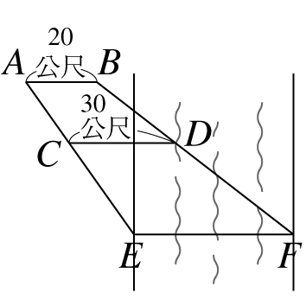

圖(1) 圖(2) 圖(3) 圖(4)
【背面尚有試題】 P. 1（共4頁）
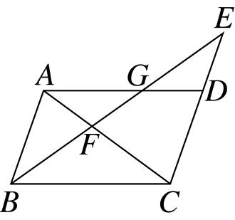
- 如右圖，平行四邊形ABCD中，E在直線CD上，且$\overline{\text{BE}}$與、分別相交於F、G，
已知$\overline{\text{BF}}$＝6公分，$\overline{\text{GF}}$＝4公分，則$\overline{\text{BE}}$＝？
(A)15 (B)16 (C)14 (D)13 公分
- 如下圖(5)的等角作圖痕跡，△ABC過的中點D作交於E點。若＝4.5，＝6，則＝？
(A) 2 (B) 1.5 (C) 1 (D) 0.5
- 如下圖(6)，梯形ABCD中，//，∠BCD＝90°。已知＝12公分，＝13公分，＝14公分，
則△AED面積為多少平方公分？
(A) 40 (B) 32 (C) 36 (D) 35 平方公分
- 如下圖(7)，若：＝2：3，//，則＝？
(A) (B) (C) (D)
- 如下圖(8)，已知長方形DEFG是長方形ABCD的3倍放大圖，＝3，＝4，$\overline{\text{BF}}$與$\overline{\text{CE}}$相交，
則△HEF面積為多少平方單位？ (A)25 (B)26 (C)27 (D)28 平方單位
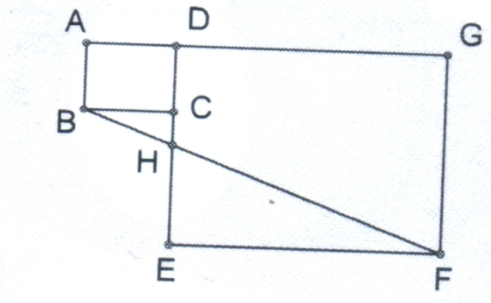
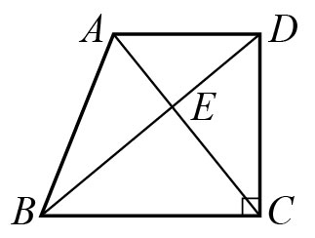

圖(5) 圖(6) 圖(7) 圖(8)
- 如下圖(9)，△ABC中，////。若：：＝2：3：1，且△AFG面積為50 cm${}^{2}$，則四
邊形FBCG面積為多少cm${}^{2}$？
(A) 22 (B)72 (C) 12 (D) 36 cm${}^{2}$
- 如下圖(10)，梯形ABCD中，：＝：＝：＝：＝1：2。若＝5x＋2，
＝39，＝18，＝7x－9，則 x＝？
(A) 8 (B) 7 (C) 6 (D) 5
- 如下圖(11)， // // ，且4＝3，＝7，＝14，則＝？
(A) 4 (B) 5 (C) 6 (D) 8

圖(9) 圖(10) 圖(11)
- 已知兩矩形ABCD與EFGH相似，A、B、C、D的對應頂點分別為E、F、G、H，且：：：
＝：：：。若矩形EFGH的周長為70公分，則下列敘述何者正確？
(A) 若：＝4：5，則矩形ABCD的面積為96平方公分 (B) 矩形EFGH的對角線為25公分
(C) ：：：＝3：4：3：4 (D) 矩形ABCD的周長為70公分
【下頁尚有試題】 P. 2（共4頁）
- 如下圖，將△ABC用影印機放大20％得△DEF，再將△DEF用影印機縮小20％得△PQR。則△PQR的面積
和△ABC的面積相比，何者正確？
(A) △PQR較大 (B) 一樣大 (C) △ABC較大 (D) 無法比較
19.( )已知四邊形ABCD縮小為原來的倍成為四邊形A′B′C′D′，其中A (－3 , 9 )、B (－9 ,－3 )、C ( 12 ,－6 )、
D ( 9 , 6 )，且各對應邊皆兩兩平行。若頂點A的對應頂點為A′ ( 1 , 2 )，則頂點C的對應頂點C′坐標為何？
(A) ( 4 , 0 ) (B) ( 5 , －2 ) (C) ( 2 ,－14 ) (D) ( 6 , －3 )
20.( ) 如附圖，平行四邊形ABCD中，對角線與交於H點，E、F兩點分別為、的中點，
且與交於G點，則下列敘述何者正確？
(A) △BGE面積：△DFH面積＝2：3
(B) △ABG面積：△EGH面積＝2：1
(C) △HCD面積：△ABG面積＝3：1
(D) △CEH面積：△ABG面積＝3：5

二、填充題(每格4分,共40分)
- 如下圖(12)，＝＝＝＝＝＝，且//交於C點，
則△PAC面積：△PBC面積＝ (1)
- 如下圖(13)，四邊形ABCD中，⊥，⊥，若＝9 cm，＝12 cm，＝16 cm，則四邊形EFGH的周長＝ (2) cm。
- 如下圖(14)，等腰梯形ABCD中， // ，E、M、F、N分別為、、、的中點，且＝7，＝25，＝15，求四邊形EMFN的周長為 (3) 。
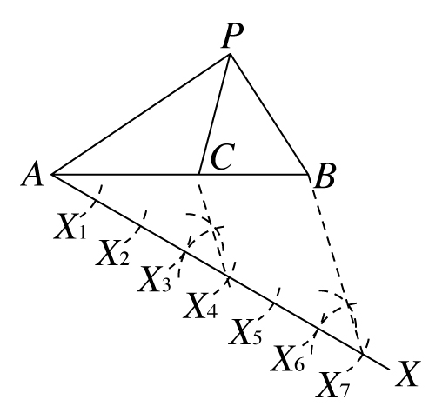

圖(12) 圖(13) 圖(14)
- 如下圖(15)，△ABC中，D、E、F分別在、、上，
已知：＝：＝5：2，求△DEF面積：△ABC面積為 (4)
- 如下圖(16)，在△AEF中$\overline{\text{AB}}$＝$\overline{\text{BC}}$＝$\overline{\text{CD}}$＝$\overline{\text{DE}}$，$\overline{\text{EF}}$＝24若$\overline{\text{BG}}$// $\overline{\text{CH}}$// $\overline{\text{DI}}$// $\overline{\text{EF}}$，則$\overline{\text{BG}}$＋$\overline{\text{CH}}$＋$\overline{\text{DI}}$＝ (5) 。
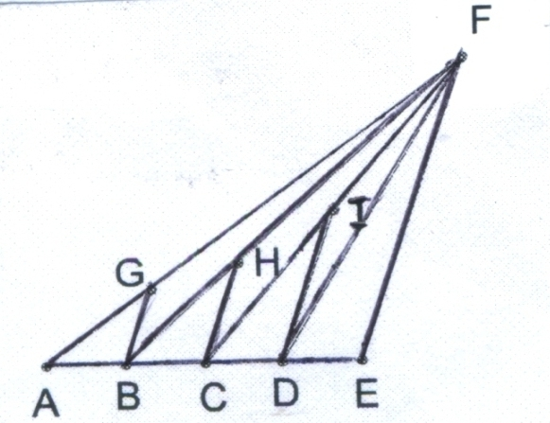
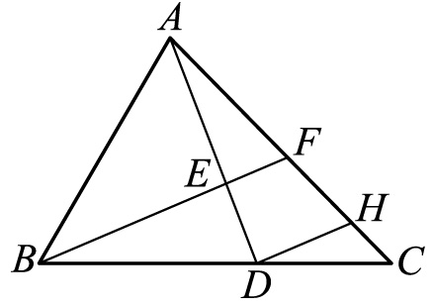
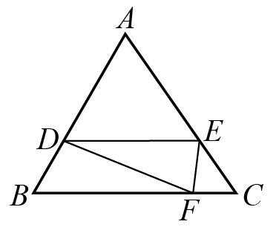
- 如下圖(17)，△ABC中，：＝3：2，：＝2：1，且// 。若＝33，則＝ (6) 。

圖(15) 圖(16) 圖(17)
【背面尚有試題】 P. 3（共4頁）
- 如下圖(18)，矩形ABCD中，＝3，＝10，＝2，＝4，且、的延長線相交於G點。
若⊥，則＝ (7) 。
- 如下圖(19)，△ABC中，＝10，＝12，＝14。若四邊形ADEF是菱形，則＝ (8) 。
- 如下圖(20)，△ABC中，：＝1：4，E為之中點，之延長線交於F，則：的比值
＝ (9) 。
- 如下圖(21)，長方形ABCD中，＝9，＝12。若⊥，且// ，則＝ (10) 。

圖(18) 圖(19) 圖(20) 圖(21)

【試題結束】 P. 4（共4頁）
-------------------------------------------------------------------------------------------------------------------------------------------------------
台北縣立永和國民中學101學年度第一學期第一次段考九年級數學科答案卷
九年級 班 號 姓名： 得分：
選擇分數 |  | 總分
填充分數

一、選擇題(每題3分,共60分)
請在電腦卡上作答

二、填充題(每格4分,共40分)
(1) |  | (2) |  | (3) |  | (4) |  | (5)
(6) |  | (7) |  | (8) |  | (9) |  | (10)

台北縣立永和國民中學101學年度第一學期第一次段考九年級數學科答案卷
九年級 班 號 姓名： 得分：
一、選擇題(每題3分,共21分)
(1) | C | (2) | A | (3) | D | (4) | B | (5) | C
(6) | B | (7) | B | (8) | A | (9) | A | (10) | D
(11) | C | (12) | D | (13) | C | (14) | A | (15) | D
(16) | B | (17) | B | (18) | C | (19) | D | (20) | A

二、填充題(每格3分,共63分)
(1) | 4：3 | (2) | 35 cm | (3) | 30 | (4) | 10 : 49 | (5) | 26
(6) | 6 | (7) | 12 | (8) | 5 | (9) | $$\frac{1}{5}$$ | (10) | 192/25

